第九章 帝國的傾頹
第二節 民變與地方勢力的崛起
學習引導
■晚清民變的根源
■太平天國的發展
■太平天國的政教制度
■太平天國失敗的原因
■捻亂與回變
■地方勢力的崛起

- 晚清民變的根源
  - 清朝國勢由盛轉衰之背景
- 時間：清乾隆晚期至嘉慶年間。
- 因素：
- 政治方面：政治貪污腐敗，貪官污吏上行下效，如乾隆寵臣和珅富甲一方。
- 軍事方面：滿族八旗軍及漢人綠營軍養尊處優、軍備廢弛。
- 社會方面：
- 人口激增、土地不足（每人耕地不到兩畝），人民生活困苦。
- 流民大增。
- 原已存在的排滿思想再次爆發。
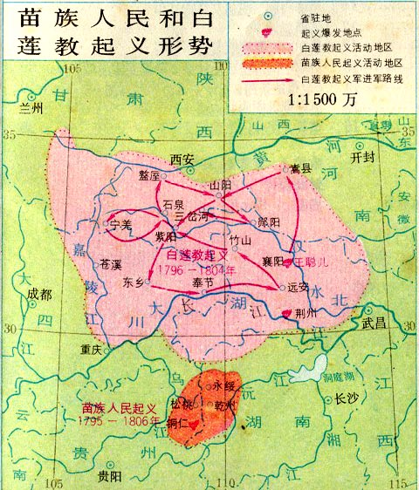
- 經濟方面：經歷乾隆「好大喜功」（征戰頻繁、屢次巡幸江南，鋪張浪費，造成國庫空虛）、白蓮教之亂(川楚之亂)等民變，使得政府財政窘迫、民間生靈塗炭。
※白蓮教之亂(川楚之亂)
- 時間：嘉慶元年-9年(1796-1804)
- 經過：
- 官吏藉口緝捕叛逆，四出擾民；白蓮教眾揭出「官逼民反」口號，公開反抗。
- 歷時九年，牽動七省兵糧，花費二億國幣，相當國庫五年財政收入，使國庫為之一空。最後清朝推行團練和堅壁清野戰術，築起大量寨堡，將村落百姓強行移居其中，又訓練團練進行防守，從而切斷義軍糧草與兵源的來源
- 是清帝國中衰的明顯例證。
- 天災不斷：道光末年以後，黃河、長江流域各省水、旱災及飢荒頻傳。
  - 鴉片戰爭的衝擊：
- 鴉片戰爭以後清廷割地賠款，導致人民稅賦增加。
- 鴉片貿易擴大，白銀大量外流。(銀漏現象)
- 鴉片戰後通商口岸開放，洋貨大量湧入衝擊本土的商業。
- 上海開港導致廣州經濟蕭條。
  - 晚清民變不斷：以太平天國、捻亂、回變最為嚴重。
內 憂
太平天國之亂 1850～1864
捻亂 1864～1868
回變 1856～1873

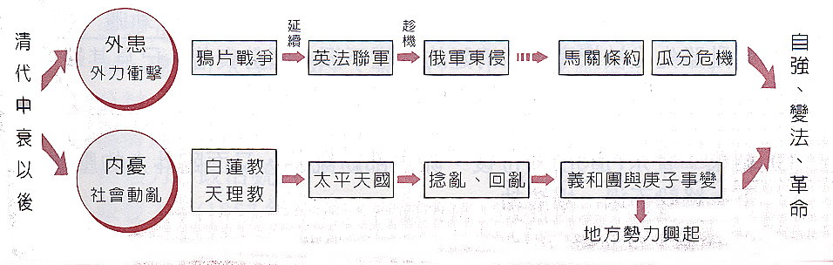
清中葉後期的重大動亂
動亂名稱 | 時 間 | 經 歷
臺灣林爽文事件 | 乾隆51年至52年（1786～1787） | 1年多
川、湘、黔苗亂 | 乾隆60年至嘉慶10年（1795～1805） | 10年
白蓮教之亂 | 嘉慶元年至嘉慶10年（1796～1805） | 9年
太平天國之亂 | 道光30年至同治3年（1850～1864） | 14年
捻亂 | 咸豐3年至同治8年（1853～1869） | 16年
雲南回變 | 咸豐6年至同治12年（1856～1873） | 17年
陝甘回變 | 同治元年至同治12年（1862～1873） | 11年
新疆回變 | 同治3年至光緒4年（1864～1878） | 14年

- 太平天國的發展
  - 背景：清中葉後官吏貪污、人口膨脹、民生窮困，各地動盪頻仍，加上道光末年各地天災不斷。
  - 首領：洪秀全
    - 是多次科場失意的知識分子。
    - 在憤懣之餘，對於鴉片戰爭後的社會動盪，極度不滿，逐漸產生反清復漢思想。
    - 後來受到宣傳基督教教義的小冊子勸世良言的啟發，乃附會基督教教義與形式，創立「拜上帝會」。
    - 自稱是上帝次子、耶穌的弟弟，奉上帝之命，號召民眾推翻滿清，建立平等理想社會。
  - 發展：
    - 起事：道光30年（1850）洪秀全等在廣西桂平縣金田村起事。
    - 建號分封：
      - 咸豐元年（1851）攻占永安（廣西蒙山縣），建號「太平天國」。
      - 洪秀全自稱天王，楊秀清（1821～1856）等將領也分別封王。
 | 諸王 | 結局
早期 | 天王：洪秀全 | 同治三年（1864）天京被困，自殺
早期 | 西王：蕭朝貴 | 分別戰死於廣西
早期 | 南王：馮雲山 | 分別戰死於廣西
早期 | 東王：楊秀清 | 咸豐六年（1856）內鬨相繼被殺或出走
早期 | 北王：韋昌輝 | 咸豐六年（1856）內鬨相繼被殺或出走
早期 | 翼王：石達開 | 咸豐六年（1856）內鬨相繼被殺或出走
晚期 | 忠王：李秀成 | 同治三年（1864）天京破，被俘
      - 發表〈奉天討胡檄〉，稱滿清為「胡虜」、「妖人」，作為強力的政治號召。
〈奉天討胡檄〉：「夫中國首也，胡虜足也，中國神州也，胡虜妖人也。奈何足反加首，妖人反盜神州，驅我中國悉變妖魔？……官以賄得，刑以錢免，富見當權，豪傑絕望，是使我中國之英俊抑鬱而死也。」
    - 定都：咸豐3年（1853），太平軍攻克南京，改稱天京，定為國都，勢力盛極一時。
    - 極盛：北伐—逼近天津，但孤軍深入，全軍覆沒。西征—佔領安慶、武漢等重鎮。
    - 衰敗：
      - 太平軍的北伐未能成功，西征行動亦為曾國藩的湘軍所阻。
        - 曾國藩：湖南湘鄉人，是一深受儒家傳統薰陶，講義理、重實踐的學者，以維護名教為號召，發表〈討粵匪檄文〉，指責太平軍把中國數千年的禮義詩書典則掃地蕩盡。
        - 編練湘軍：
          - 目的：因太平軍的破壞禮儀人倫、侮蔑孔聖，而號召鄉人「衛鄉、衛道、衛國」。
          - 成員：以知識份子和農民為基礎。
          - 特色：為對抗有宗教信仰、團結一致的太平軍，曾國藩以受儒學薰陶的知識份子為軍官和樸實敦厚的農民為士兵，成為一支有理想、受過訓練、堅忍耐戰並深具「團隊精神」的軍隊。
        - 出征：湘軍沉著善戰，阻止太平軍進入湖南，克復武漢。
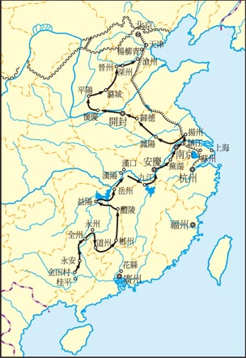
      - 咸豐6年（1856），天京發生內訌，東王楊秀清、北王韋昌輝相繼被殺，翼王石達開亦因遭天王猜忌出走，晚期僅靠忠王李秀成、英王陳玉成支持殘局，使得太平天國元氣大傷。
      - 咸豐10年（1860），英法聯軍陷北京，太平軍在江南也大敗清軍。清廷於是命曾國藩為兩江總督，統籌江南軍務。他先後命左宗棠進攻浙江、李鴻章的淮軍增援上海、曾國荃進圍南京，以三路大軍進攻太平天國的占領區。後並獲得英國的常勝軍、法國的常捷軍之協助。
      - 同治三年（1864），克復南京，歷時14年，遍擾18省的太平天國至此覆滅，不過部分的殘軍後與捻亂合流。
北伐軍 孤軍深入失敗
洪秀全金田起事
(道光三十年)
西征軍 為湘軍所阻
定國號為太平天國
(咸豐元年)
攻占南京改稱天京
(咸豐三年)

- 太平天國的政教制度
太平天國與過去的叛亂團體不同之處：他們以基督教教義和中國固有的大同理想為基礎，提出了一套新的理論和制度。
制度 | 內容
基本觀念 | 太平天國以宗教立國，洪秀全將他的統治權威建立在「天」的觀念上，「天王」的權威高於一切，中央政制等級森嚴。
宗教 | 以宗教(拜上帝會)立國，所有制度無不受其宗教支配。
政教合一 | - 在佔領地區建立教堂，規定讀《聖經》及早晚禮拜。  - 統一信仰，控制思想，廟宇、神像所在必毀，孔孟百家均被視為妖書邪說，悉行焚燬或予以刪改。  - 極端專制，形成歷史上罕見的恐怖統治。
軍事 | 理論上是兵民合一， 實際上軍隊都是強迫威脅而來的。中期以後軍紀敗壞，軍令南貫徹。
財經 | - 建立天朝田畝制度，是一種公田制度，規定全國土地收歸國有，不分男女，計口授田，但因太平軍飄忽流竄，未能貫徹施行。  - 公有共享，財物不許私有，一律繳「聖庫」，所需則由「聖庫」統一發給。  - 共產：有田同耕，有飯同食，有衣同穿，有錢同使，無處不均勻，無處不飽暖。
社會 | - 嚴禁鴉片和賭博；禁止買賣婚姻、販奴、納妾、賣娼及婦女纏足等。  - 主張在上帝之前，一律平等，其實階級仍然森嚴，亦主張男女平等，婦女可應試、任官、當兵，但均為附屬。  - 這些措施立意雖美，亦難推行。  - 男女分營制度：太平天國將男人與女人分隔，建立了男營與女營，違背了中國家庭的觀念。
曆法 | 以一年為366天，單月31日，雙月30日，是不中不西的「天曆」。

- 太平天國失敗的原因
太平天國自起事以來，聲勢浩大。究其失敗原因，主要有四：
  - 政治：領導階層內訌
    - 定都天京以後，諸王奢侈腐化，使男女平權、人人共享的「天國」理念被拋之腦後。而且非但沒有雄圖大志，反而諸王爭權，互相殘殺，元氣大傷。
    - 假藉神權統治，東王楊秀清經常出現癲痴狂妄，難以服眾。
  - 文化：破壞傳統文化
    - 太平天國依託基督教教義，攻擊儒家及民間信仰，招致士紳與民眾反對。湘軍領袖曾國藩，即是以護衛中國倫理道統為號召，對抗太平天國。
    - 手段嚴酷，許多政策違反人性。
  - 軍事：未能匯聚反清力量
    - 得地不能守：太平天國起事之初，聲勢雖大，但得地不能據守。
    - 未能匯聚反清力量：領導者缺乏長程遠見，欲排擠會黨，拒絕援助上海的小刀會，又欲清除太平軍中的三合會勢力。
  - 外交：未能積極爭取外援
    - 不能改善中外關係：初起事時，西方列強曾嚴守中立，但太平天國領導者知識淺薄，仍有天朝威權的觀念，未積極爭取外援，而西方列強已與清廷簽訂許多不平等條約，他們為維護既得利益便支持清廷。
    - 所屬的「小刀會」在上海燒殺擄掠，外人乃協助清廷作戰。
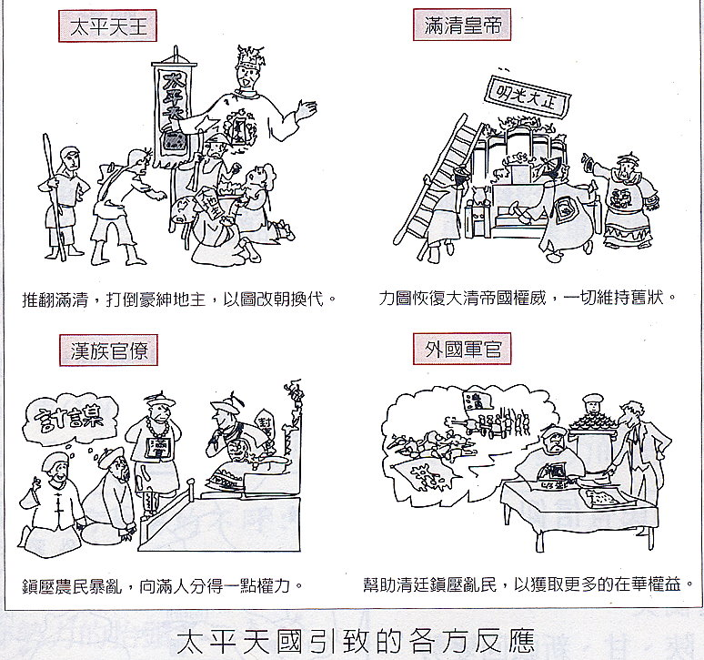
- 太平天國的影響
 | 影響 | 紀要
政治 | 散播民族意識 | 太平天國以推翻滿清為目的，具民族革命的意味，孫中山的革命，即受到太平天國的影響，他曾自命為「洪秀全第二」。
政治 | 滿漢勢力消長 | 太平天國的平定，得力於漢兵漢將勇敢作戰，地方督撫也發揮了很大的作用，因此亂平之後，滿漢勢力消長。
政治 | 地方勢力抬頭 | 平亂的湘、淮軍將領多出任督撫，其權力又漸增強，地方勢力開始抬頭。
財政 | 釐金制度興起 | 為籌借軍餉，在水陸要道設關卡，向行商抽取貨物通行稅。
軍事 | 私有軍隊萌芽 | 有人說民初軍閥的源始是「湘、淮軍」。
變革 | 影響自強運動 | 清廷借外力平亂，震於西人的船堅砲利，因而催化了自強運動的內容。

- 捻亂與回變
- 捻亂
  - 背景：
    - 歷來黃河下游與淮水流域間（今安徽北部）水災、飢荒頻仍，加上土質不佳，水利設施又常遭受破壞，人民很難依農維生。除了移民之外，常見擔任雇工、從軍或盜匪以謀生，是中國少見的暴亂頻仍之地（如：秦末陳勝、南宋初抗金義軍、元末紅軍等）。
    - 「捻」原是農村游民的一種結社，康熙年間即有。十八世紀初期出現在夜間從事的劫掠的「捻」，除了綁架、勒索、搶劫外，還從事保護鹽梟。
  - 近因：
    - 19世紀中葉，黃河改道造成淮北民不聊生。
    - 太平軍占南京，捻軍受到鼓舞。
  - 成員：
    - 捻軍的主力是私鹽販子，他們走私來的鹽，物美價廉，受到民眾的喜愛；再加上政府過當的稅收使民眾傾向叛軍。
    - 天京陷落，江淮間太平軍與捻軍合流。
  - 發展：清朝派僧格林沁進剿，擒殺首領張洛行。後來僧格林沁殉難。曾國藩奉命督師，採圍堵政策，捻突破其防線，分為東、西捻。
  - 平定：
 | 領袖 | 活動區域 | 平定
東捻 | 任柱、賴文光為首 | 活動於山東、河南、湖北、江蘇 | 同治6年(1867)被李鴻章平定。
西捻 | 張宗禹為首 | 竄入陝西 | 同治7年(1868)被左宗棠、李鴻章的湘、淮軍聯合殲滅。

- 回變
- 背景：回民有信仰、有組織、宗教意識強烈；漢回雜處常有衝突。
- 變亂：陝、甘、新疆回變勢力最大
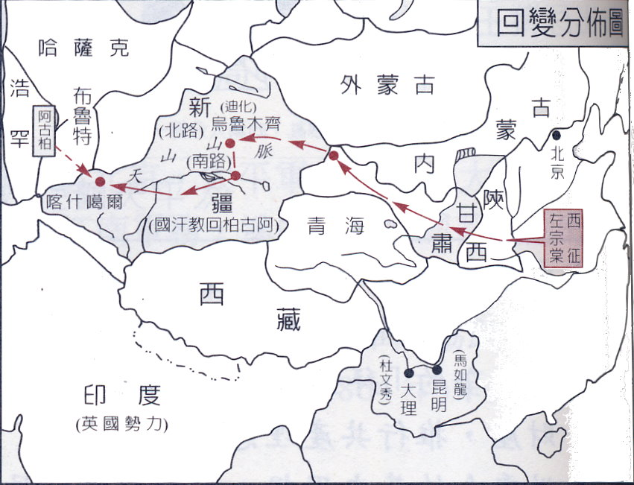

亂事 | 雲南回變 | 陝甘回變 | 新疆回變
時間 | 咸豐5年~同治12年  (1855~1873) | 同治元年~12年  (1862~1873) | 同治3年～光緒3年  (1864~1877)
經過 | - 首領杜文秀響應太平天國反清之號召，占據大理，建立政權；馬如龍圍攻昆明，聲勢頗為浩大。後來馬如龍被招降，杜文秀勢孤。  - 雲南全省呈現混亂不安的狀態。 | - 太平軍及西捻入陝西，陝、甘回民響應。  - 馬化龍以金積堡為據點，攻殺官軍。 | - 受陝甘回亂影響，回民在南疆起事。  - 陝回妥明襲據烏魯木齊(迪化)稱王，陷天山北路許多大城。  - 中亞的浩罕派遣阿古柏來援，竊據喀什噶爾，自稱「帕夏」(即「汗」)，又兼併烏魯木齊，得英、俄人支持。
平定 | 岑毓英 | 左宗棠 | 左宗棠、劉錦棠
◎新疆收復前「塞、海防之爭」
  - 海防論：時值日本侵台前後（牡丹社事件），李鴻章力主停止西征，加強東南海防。
  - 塞防論：左宗棠認為「重新疆省所以保蒙古，保蒙古所以衛京師」
◎光緒10年(1884)，新疆正式建省。
- 背景：新疆回變後，左宗棠奏請
  - 能更有效治理新疆
  - 又可防止俄國的侵略
- 建省：
  - 清光緒10年(1884)
  - 改設為省
  - 第一任巡撫－劉錦棠
- 意義：中國處理邊疆事務態度由消極趨於積極
- 綜觀乾隆晚年至光緒初年之百年內，民變不斷，可見大清帝國的統治基礎已不穩固。

- 地方勢力的崛起
- 背景：
- 經咸豐、同治兩朝的動盪，直接的影響是因戰亂而死傷的人數高達數千萬，民變蔓延地區遭到嚴重破壞。
- 大亂最後靠地方團練與督撫平定，地方勢力卻也因之崛起，影響十九世紀中葉以後的歷史發展。
- 政治上
- 地方勢力增強：湘、淮軍等勇營自始即由督撫指揮，各省督撫為籌措鎮壓太平軍與其他民變的軍餉，還遍設關卡，徵課「釐金」，此後各省督撫實權加重。
- 滿漢勢力消長：
    - 湘、淮軍出身的漢人督撫因平亂有功，政治勢力抬頭。
    - 漢人出任總督、巡撫者增加，封疆大吏呈現滿消漢長局面。
滿、漢政權消長的情形
時間 | 巡撫（全國15位） | 總督（不計漕河兩督，全國8位）
乾隆朝 | 滿、漢各半 | 全無漢人
咸豐三年至九年  （1853～1859） | 湘軍集團有5人任職
咸豐九年至同治三年  （1859～1864） | 湘軍集團有6人至8人任職，外加欽差大臣1人
同治二年（1863） | 湘軍集團有9人任職 | 湘軍集團有5人任職
同治三年（1864） | 全是漢人 | 只有1個是滿人
    - 清廷雖倚重這些督撫，仍能藉任免權有效控制之。
- 軍事上：地方武力的興起
- 起源：太平天國時期的湘軍、淮軍
      - 八旗、綠營無法對抗列強的現代化軍隊與傳統的農民變亂，代之而起的是由地方團練改編而來、使用西洋槍砲的「勇營」。各地綠營經過汰弱留強，仿湘、淮軍之制，重新編練，稱為「練軍」。
八旗、綠營與湘軍、淮軍的比較
 | 八旗、綠營 | 湘軍、淮軍
特色 | 官不久任，兵為世業，使兵與兵不相習，將與兵不相知 | 上下一體，有如父兄與子弟，委任專而事權一
優點 | 兵非將有，是國家軍隊 | 形成一利害團體，人人肯出私力
缺點 | 臨時命將，團結不堅，指揮不靈，自然戰力有限 | 國家武力變成私人武力，其中淮軍將領志在富貴，開啟中國私有武力之先河
      - 地方軍：已成清帝國的國防主力，勇營與練軍皆本於地方團練精神，官兵形同父子兄弟，類似私人武力。
      - 將領出任封疆大吏：地方勢力提高，加上軍事上的需要，地方督撫的兵權、財政權大增。
- 八國聯軍(1900)時期，東南地方官員與列強簽訂《東南互保章程》，約定中外互保，更說明朝廷力量的式微與地方勢力的提升。
- 社會上：地方士紳勢力的抬頭
- 時間：19世紀中葉以後
- 原因：
- 士紳常組成民團或各種民義的地方防衛組織。
- 士紳又擁有政治、經濟、社會、文化等方面的實質影響力。
- 太平天國之亂後，地方士紳獲得更大權力，但仍須與地方政府官員合作。
- 結果：以士紳為核心的地方勢力興起，成為此時期的重要歷史特徵。

